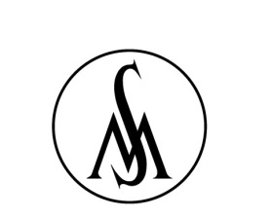

PROGRAM 100 LET UNIVERZE
Simpozij ALMA SODNIK IN SLOVENSKA FILOZOFIJA

10. september 2019

10.00 – 11.45 Vloga in pomen Alme Sodnik v slovenski in evropski filozofiji
Moderator: prof. dr. Marko Uršič
akad. prof. dr. Tine Hribar | Alma Sodnik, filozofinja evropskega formata
red. prof. dr. Valentin Kalan | Alma Sodnik in problem metafizike
zasl. prof. dr. Janez Juhant Alma Sodnik in Aleš Ušeničnik
DISKUSIJA

11.45 – 12.00 Odmor
12.00 – 13.15 Alma Sodnik in vloga žensk v filozofiji
Moderator: izr. prof. dr. Bojan Žalec
red. prof. dr. Olga Markič | Alma Sodnik: filozofinja o ženskem vprašanju
red. prof. dr. Cvetka Tóth | Živi anonimno
DISKUSIJA

13.15 – 13.30 Odmor
13.30 – 15.00 Alma Sodnik – izbrana poglavja
Moderator: akad. prof. dr. Valentin Hribar
red. prof. dr. Marko Uršič | Alma Sodnik in Descartes
izr. prof. dr. Bojan Žalec | Alma Sodnik in estetika
dr. Ignacija Fridl Jarc | Alma Sodnik in njen odnos do antične filozofije
DISKUSIJA IN ZAKLJUČNA BESEDA

